CÂMARA MUNICIPAL DE ILHÉUS

PAUTA DA SESSÃO ORDINÁRIA
EM 21.06.2016 ÀS 16:00HS.

- PROJETO DE LEI 094/2015 – DISPÕE SOBRE A A VENDA, OFERTA, O FORNECIMENTO, A ENTREGA E A PERMISSÃO DE CONSUMO DE BEBIDAS ALCOOLICAS, MESMO QUE GRATUITAMENTE AOS MENORES DE 18 (DEZOITO) ANOS NO MUNICIPIO DE ILHEUS E DÁ OUTRAS PROVIDÊNCIAS. AUTOR: COSME ARAUJO SANTOS.

- PROJETO DE LEI 104/2015 – DISPÕE SOBRE A OBRIGATORIEDADE DA IDENTIFICAÇÃO DOS VEÍCULOS DA FORTA OU A SERVIÇO, BEM COMO OS IMÓVEIS PROPRIOS OU ALUGADOS DOS ÓRGÃOS DA ADMINISTRAÇÃO PÚBLICA MUNICIPAL DÁ OUTRAS PROVIDÊNCIAS. AUTOR: COSME ARAÚJO SANTOS.

- PROJETO LEI 113/2015 – DISPÕE SOBRE PLANO DE PREVENÇÃO A DOENÇAS NO MUNICIPIO DE ILHEUS E DÁ OUTRAS PROVIDÊNCIAS. AUTOR: COSME ARAUJO SANTOS.

- PROJETO DE RESOLUÇÃO 034/2016 – DISPÕE SOBRE PROJETO PILOTO DE PAGAMENTO POR SERVIÇOS AMBIENTAIS PAQRA PRODUTORES RURAIS, AUTORIZANDO O EXECUTIVO A PRESTAR APOIO FINANCEIRO AOS PROPRIETÁRIOS RURAIS E DÁ OUTRAS PROVIDÊNCIAS. AUTOR: EXECUTIVO MUNICIPAL.

ILHÉUS, 17 DE JUNHO DE 2016.

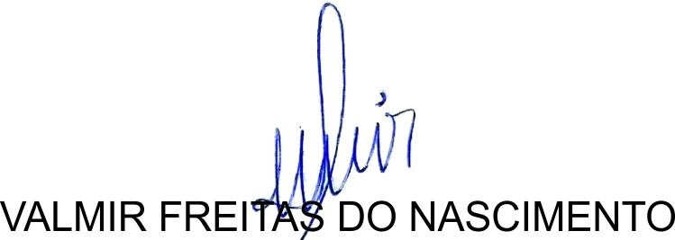
VALMIR FREITAS DO NASCIMENTO
1º SECRETÁRIO

